Nom : Prénom : classe :

Education musicale
A la rencontre de Mozart et de son requiem

Tu vas partir à l’aventure dans la maison de la radio !
Une enquête t’attend avec une mission :
→ retrouver l’enregistrement du « tuba mirum »,
extrait du requiem de Mozart.

Mais qui est Mozart ?
Et qu’est- ce qu’un requiem ?
Et le tuba mirum ??
Y a-t-il des instruments ? des voix ?

Règles du jeu :
- Avant de mener l’enquête tu dois franchir les 2 premières étapes → Complète les mots manquants et réponds aux questions ci-dessous, en cherchant dans tes connaissances, tes fiches de cours, sur internet…

- A chaque fois qu’apparait le dessin , il y a un fichier MP3 à écouter. Tu trouveras ces fichiers dans le classeur pédagogique de MBN.

- Pour répondre aux questions, tu peux ouvrir le document sur ton ordinateur et écrire directement dessus ou l’imprimer et écrire à la main ou encore, si tu n’as pas d’autres possibilités, écrire les réponses sur une feuille libre.

- Si tu as écrit les réponses sur l’ordinateur, ou que tu peux le scanner, envoies moi le document par le biais du classeur pédagogique, sinon tu conserves bien tes réponses dans ton porte- vue que tu apporteras lors du prochain cours d’éducation musicale au collège.

ETAPE 1
- Les cuivres
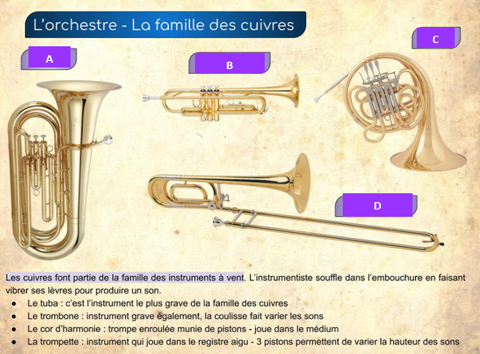

Fichier « Cuivres »

Retrouve le nom de chacun de ces 4 instruments de la famille des cuivres,
En t’aidant des images ci-dessus et de l’ordre dans lequel tu les entends :

- ……………………………………………….. B. ……………………………………………….

- ……………………………………………… D. ……………………………………………...

- Les voix

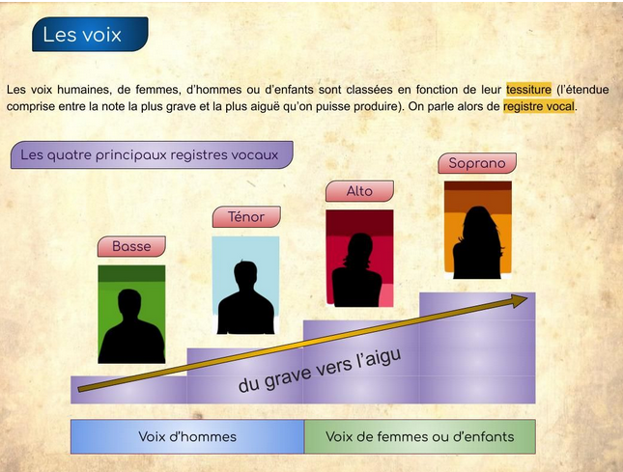

Fichier « Voix »

Dans quel ordre entends-tu les voix ? Pour chaque numéro, entoure ou souligne la bonne réponse :

1. Basse Ténor Alto Soprano Tous

2. Basse Ténor Alto Soprano Tous

3. Basse Ténor Alto Soprano Tous

4. Basse Ténor Alto Soprano Tous

5. Basse Ténor Alto Soprano Tous

ETAPE 2
- MOZART

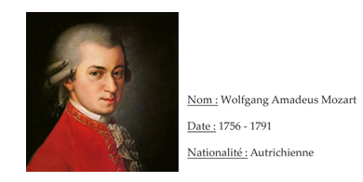
Entoure sur la frise le nom de l’époque de Mozart :
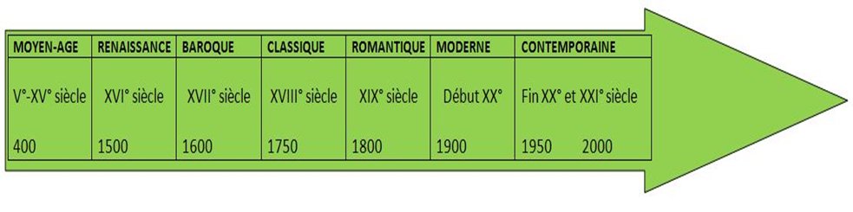
Fichier « air de la reine de la nuit »

L’un des opéras les plus célèbres de Mozart s’appelle « la flûte enchantée ».
Que peux- tu dire sur la voix que tu entends ? ……………………………………………………………………………………………………………………………………………………………………………………………………………………………………………………………………………………………………………………………………………………

- Le Requiem
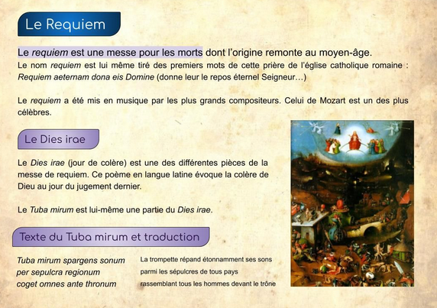
Fichier « Voix » (et oui encore une fois le même !)

Uniquement dans la colonne « Tuba mirum »,
place une croix dans les cases qui correspondent à ce que tu entends :

 | Tuba mirum de Mozart | 1 | 2 | 3 | 4
Voix et orchestre
Introduction par 1 ou plusieurs cuivres
Au moins 1 soliste
Voix de la plus grave à la plus aigue
Toutes les voix ensemble à la fin

ETAPE 3
- L’enquête
A toi de jouer, te voilà prêt !
Entre dans le jeu avec ce lien :
https://view.genial.ly/5dacb02b2111210f63a693b0
→ Attention à bien lire les consignes au fur et à mesure.
→ Dans le studio d’enregistrement, il faut écouter les 4 extraits en entier avant de pouvoir passer à la suite… (et tu peux utiliser les 4 colonnes vides du tableau ci-dessus pour trouver la réponse finale…)
Bonne enquête ! Monte- toi curieux et persévérant.

- Conclusion

- As-tu réussi ta mission ? OUI NON

- As-tu rencontré des difficultés ? OUI NON

SI oui, les quelles : …………………………………………………………………………………………………………………………………………………………………………………………………………………………………………………………………………………………………………………………………………………………………………………………………………………………………………………………………………………………………………………………………………………………………………………………………………………………………………………………………………………………………………

- Sur une échelle de 1 à 10, quelle note mettrais-tu à ce jeu ? 1 2 3 4 5 6 7 8 9 10

- Entoure un (ou plusieurs) adjectif qui qualifie le moment que tu viens de passer :

INTERESSANT TROP LONG AGREABLE ENNUYEUX

EXCELLENT ENRICHISSANT DIFFERENT A REFAIRE

